
МИНОБРНАУКИ РОССИИ
Федеральное государственное бюджетное образовательное учреждение
высшего образования
«МИРЭА − Российский технологический университет»
РТУ МИРЭА
Институт информационных технологий (ИИТ)
Кафедра цифровой трансформации (ЦТ)

ОТЧЕТ ПО ПРАКТИЧЕСКОЙ РАБОТЕ №6
по дисциплине «Разработка баз данных»

Студент группы ИНБО-01-17 | ИКБО-50-23. Павлов Н.С.. | (подпись)
Преподаватель | Мажей Я. В. | (подпись)

Москва 2025 г.

СОДЕРЖАНИЕ

1. ПОСТАНОВКА ЗАДАЧИ 3
2 ВЫПОЛНЕНИЕ РАБОТЫ 4
2.1 ИСХОДНЫЕ ТАБЛИЦЫ 4
2.2 ПОДГОТОВКА БД 7
2.3 ЗАДАНИЕ 1 8
2.3.1 Бизнес-правило 1 8
2.3.2 Бизнес-правило 2 10
2.3.3 Бизнес-правило 3 12
2.4 ЗАДАНИЕ 2 14

1. ПОСТАНОВКА ЗАДАЧИ
Цель: формирование у студентов углубленных практических навыков по управлению данными и реализации сложной бизнес-логики в СУБД PostgreSQL с использованием триггеров и курсоров.
Задачи:
Задание №1: триггеры
Проанализировать предметную область своей базы данных и выявить не менее трёх бизнес-правил, реализация которых в виде ограничений целостности возможна только с помощью триггеров.
Для каждого правила:
- описать алгоритм его работы, указав таблицу, событие и последовательность действий;
- написать код триггерной функции на PL/pgSQL и оператор CREATE TRIGGER;
- продемонстрировать работу триггера на примерах DML-операций, которые как успешно выполняются, так и корректно прерываются триггером (два запроса).

Задание №2: курсоры
Разработать два скрипта на PL/pgSQL, демонстрирующих оба способа обработки данных:
- С использованием явного курсора (DECLARE/OPEN/FETCH/CLOSE).
- С использованием неявного курсора (цикл FOR...IN).
Каждый SQL-запрос сопроводить комментарием, объясняющим его назначение и логику работы с учетом специфики вашей базы данных.

2 ВЫПОЛНЕНИЕ РАБОТЫ

2.1 ИСХОДНЫЕ ТАБЛИЦЫ
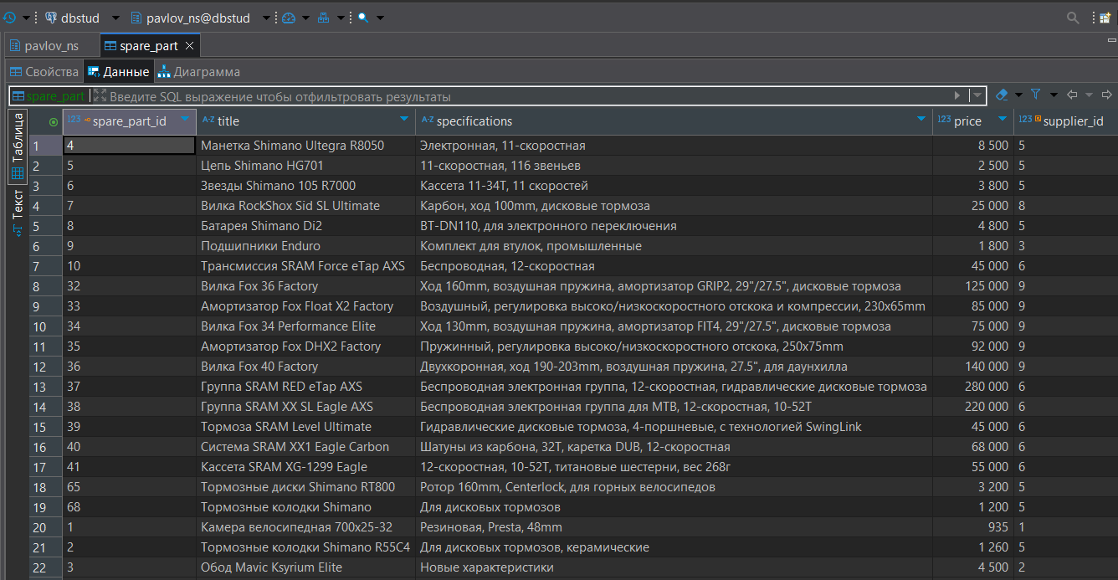
Рисунок 1 – Таблица spare_part
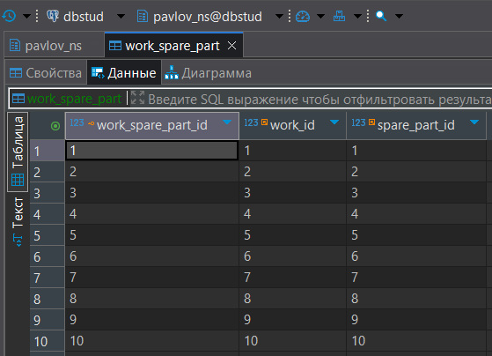
Рисунок 2 – Таблица work_spare_part
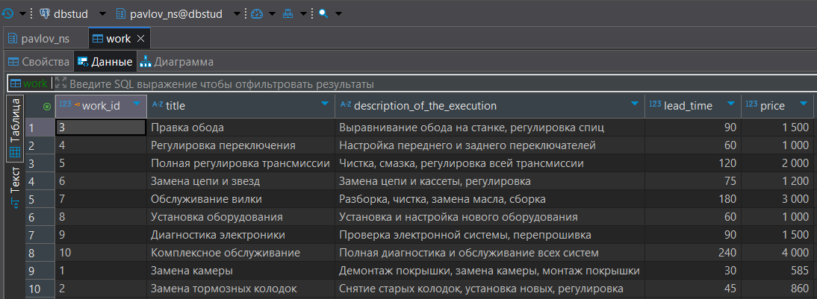
Рисунок 3 – Таблица work
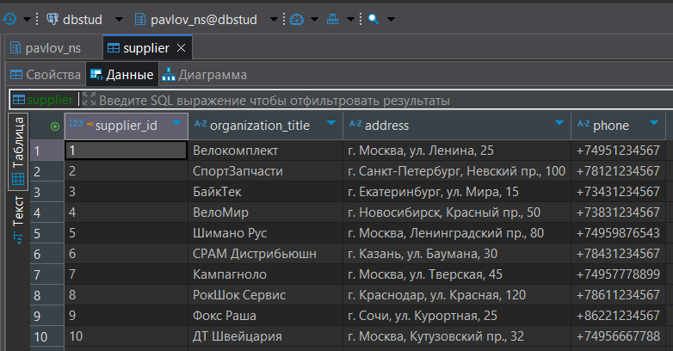
Рисунок 4 – Таблица supplier
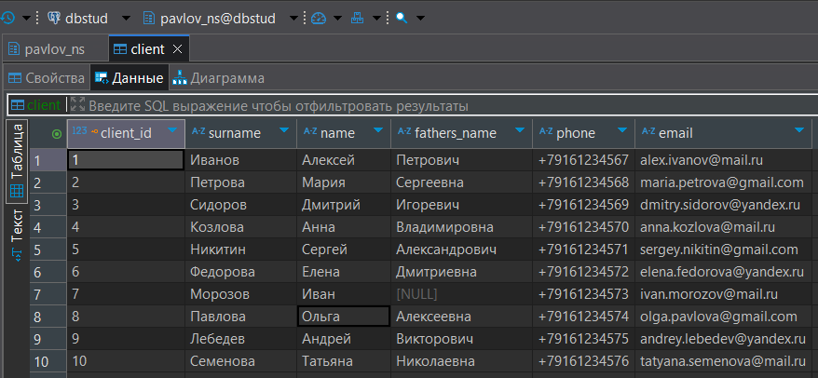
Рисунок 5 – Таблица client
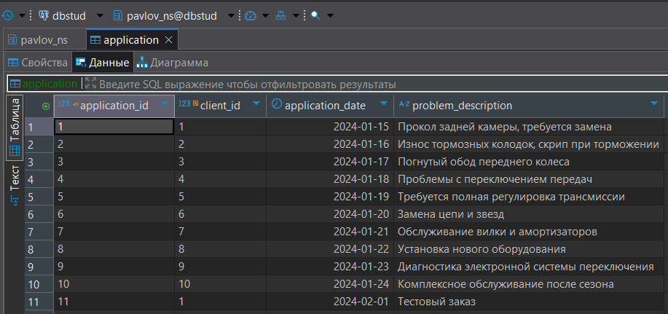
Рисунок 6 – Таблица application
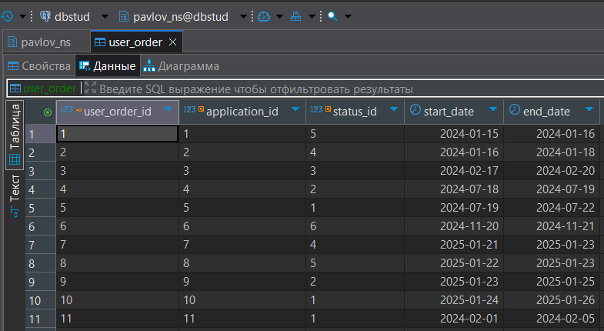
Рисунок 7 – Таблица user_order
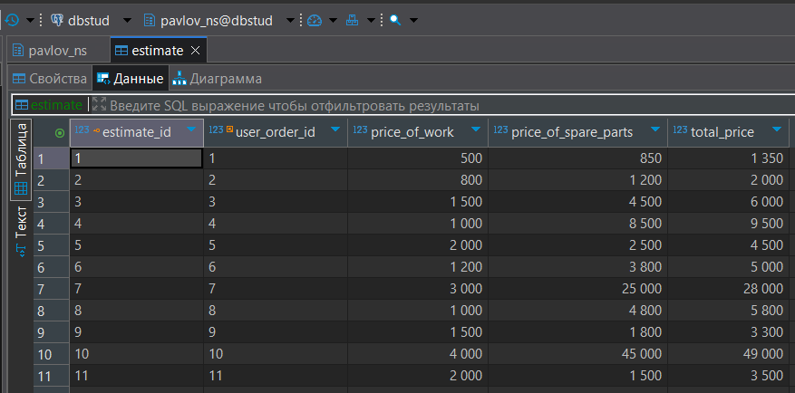
Рисунок 8 – Таблица estimate

2.2 ПОДГОТОВКА БД
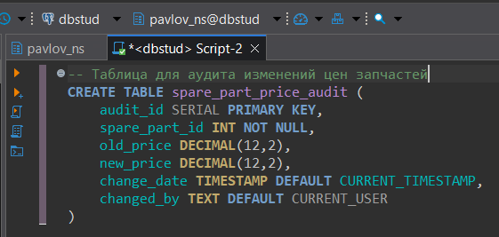
Рисунок 9 – Добавление таблицы для аудита изменения цен

2.3 ЗАДАНИЕ 1

2.3.1 Бизнес-правило 1
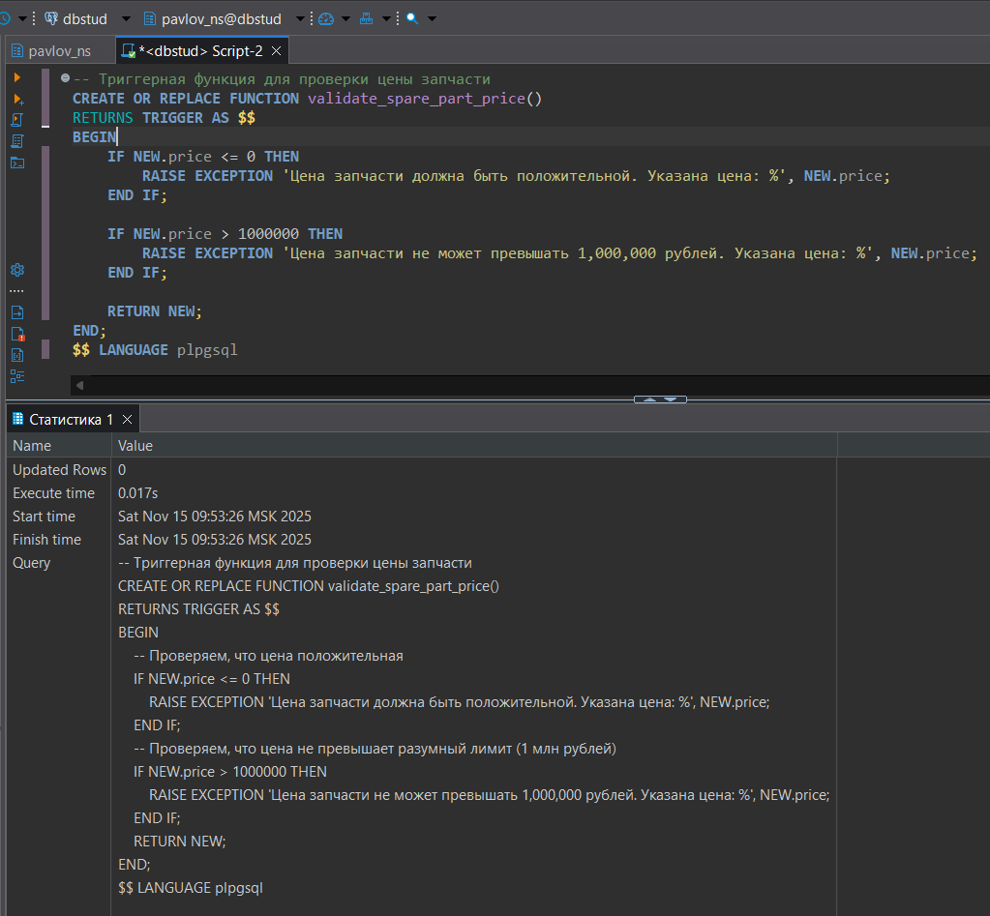
Рисунок 10 – Создание триггерной функции
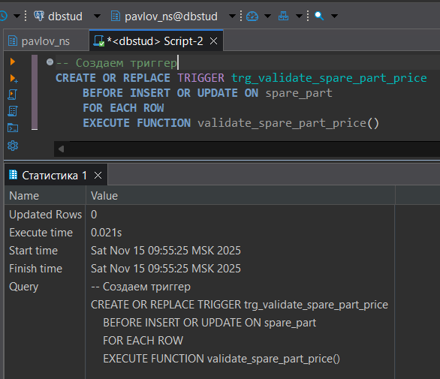
Рисунок 11 – Создание триггера
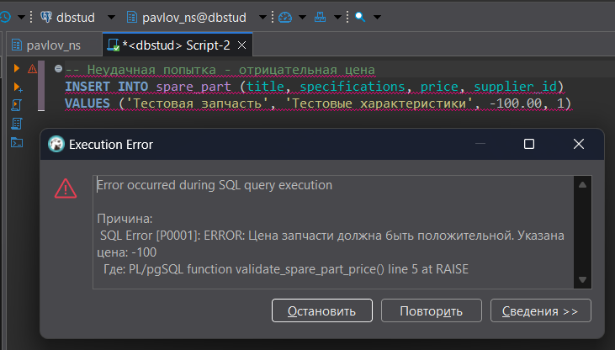
Рисунок 12 – Попытка добавления значения с отрицательной ценой
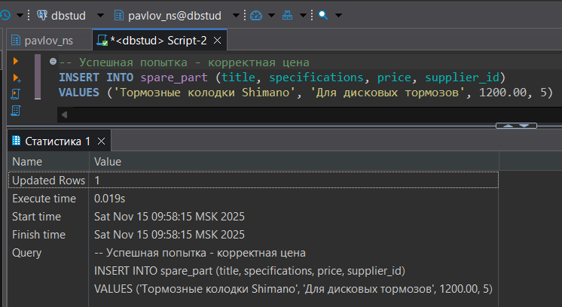
Рисунок 13 – Попытка с корректными значениями

2.3.2 Бизнес-правило 2
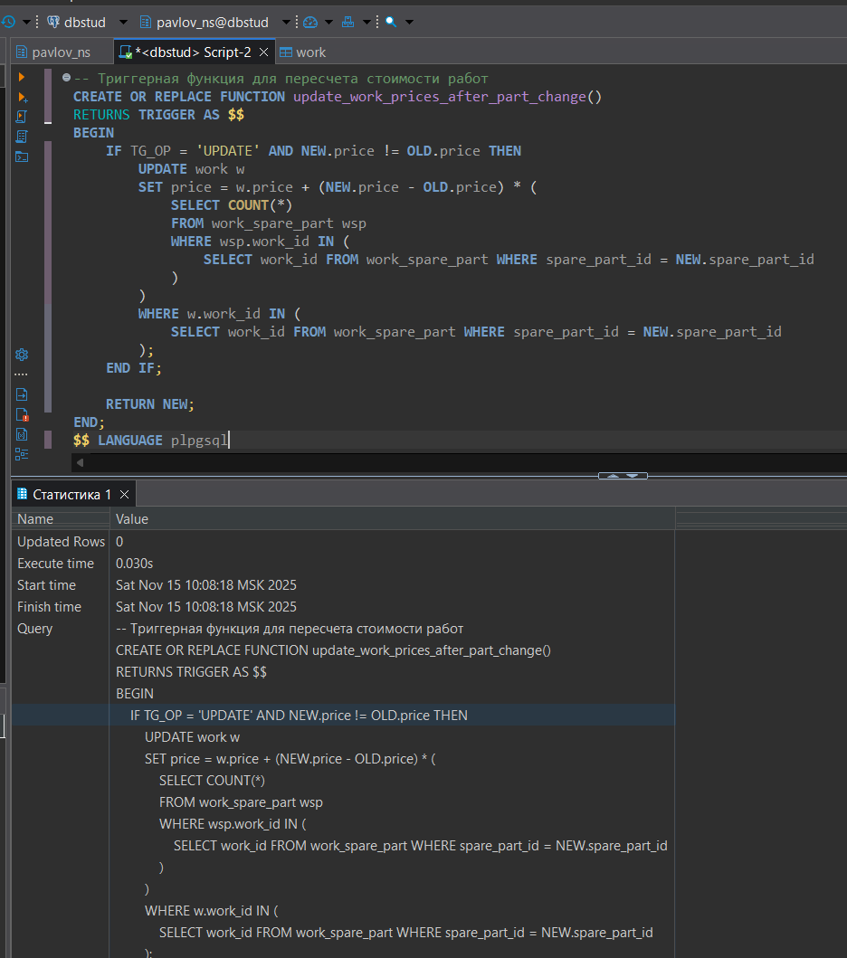
Рисунок 14 – Создание триггерной функции
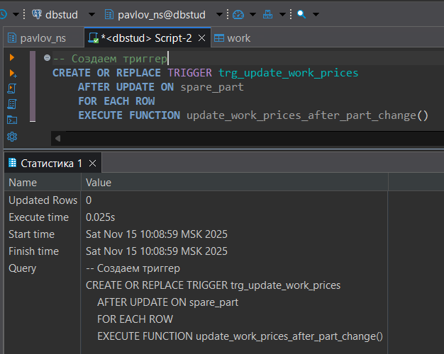
Рисунок 15 – Создание триггера
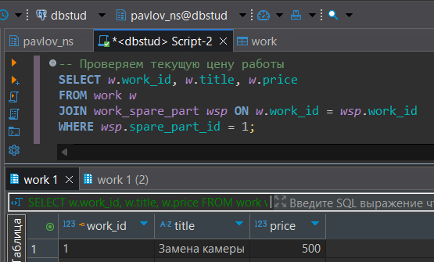
Рисунок 16 – Вывод исходного состояния
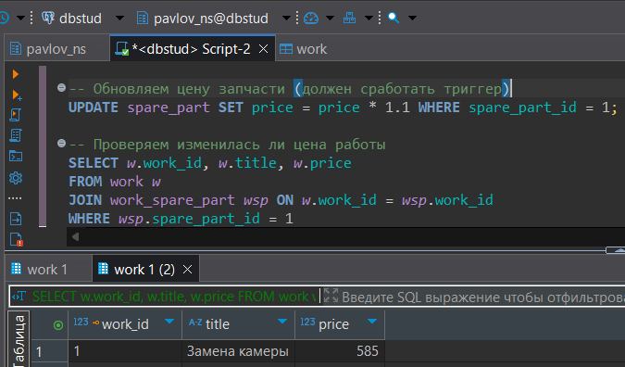
Рисунок 17 – Проверка работы триггера

2.3.3 Бизнес-правило 3
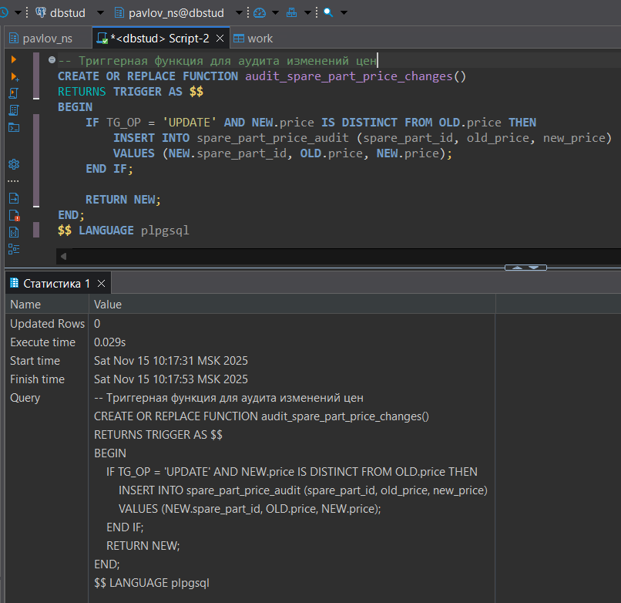
Рисунок 18 – Создание триггерной функции
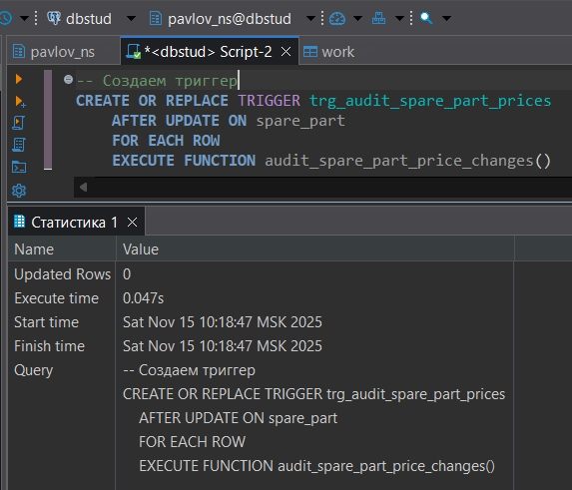
Рисунок 19 – Создание триггера
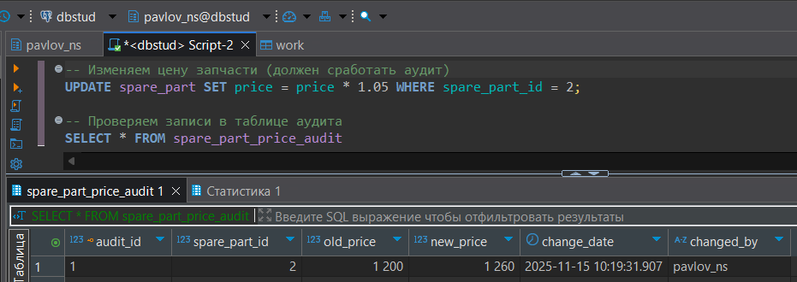
Рисунок 20 – Пример с активацией триггера
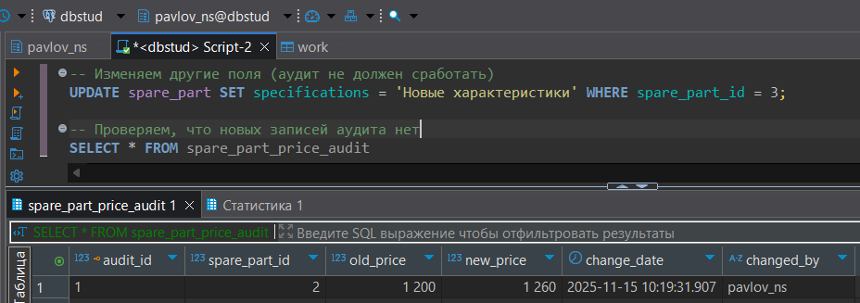
Рисунок 21 – Пример без активации триггера

2.4 ЗАДАНИЕ 2
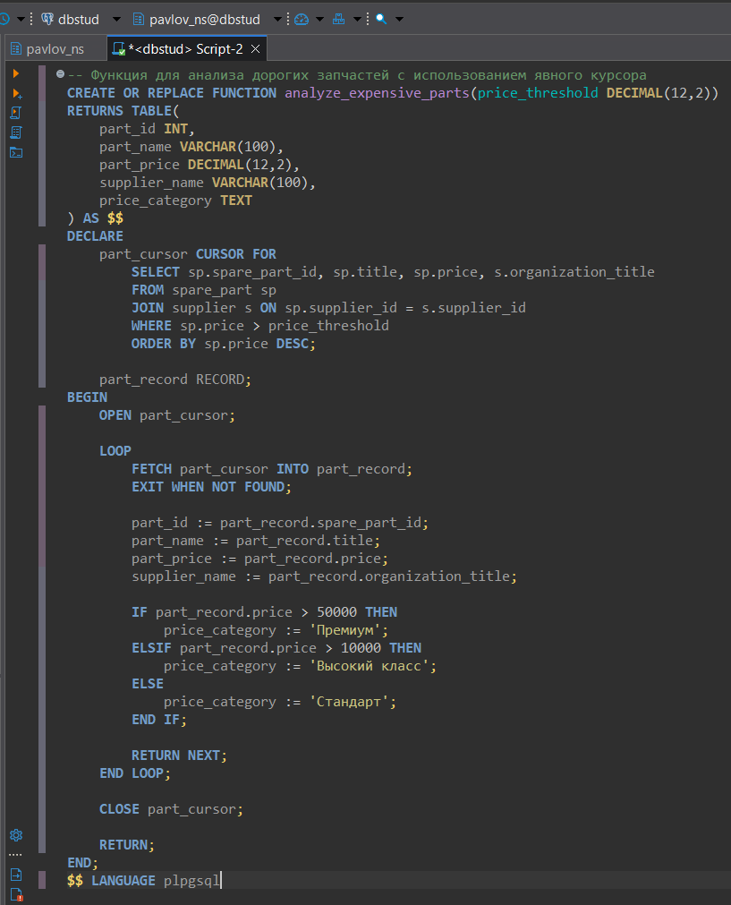
Рисунок 22 – Создание функции с использованием явного курсора
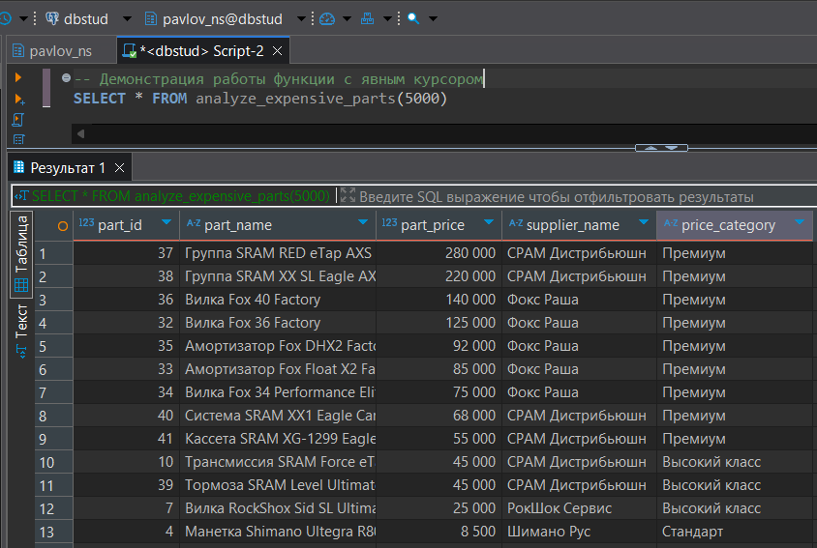
Рисунок 23 – Пример с использованием явного курсора
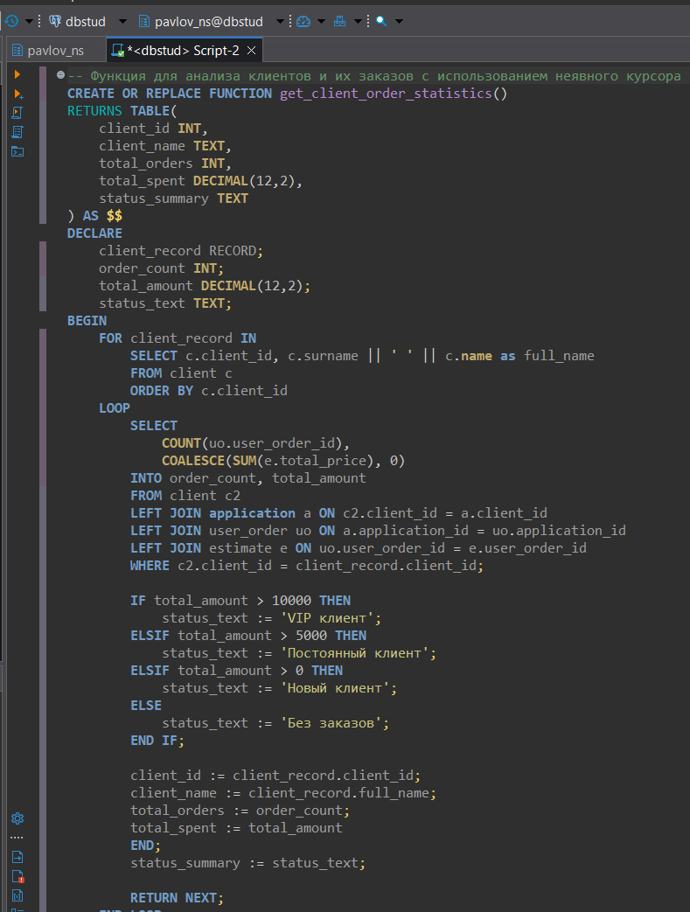
Рисунок 24 – Создание функции с использованием неявного курсора
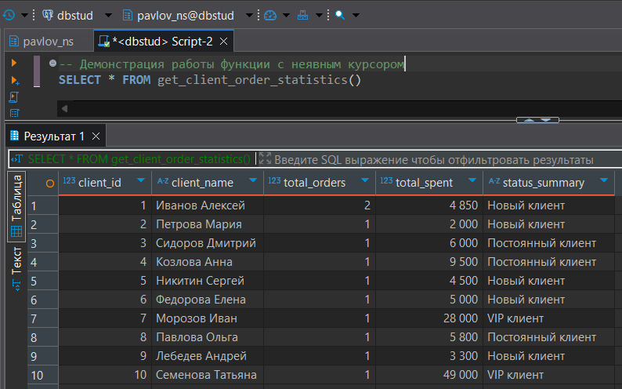
Рисунок 25 – Пример с использованием неявного курсора

